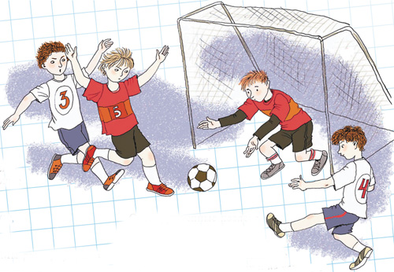
Первенство школы по футболу, итоги
класс | 5а | 5б | 5в | кол-во очков | место
5а |  | 0:1  1 | 1:0  3 | 4 | II
5б | 1:0  3 |  | 1:0  3 | 6 | I
5в | 0:1  1 | 0:1  1 |  | 2 | III

класс | 6а | 6б | 6в | 6г | 6д | кол-во очков | место
6а |  | 0:2  0 | 0:2  0 | 0:2  0 | 0:2  0 | 0 | 5
6б | 2:0  3 |  | 5:1  3 | 0:8  1 | 2:0  3 | 10 | II
6в | 2:0  3 | 1:5  1 |  | 0:9  1 | 2:0  3 | 8 | III
6г | 2:0  3 | 8:0  3 | 9:0  3 |  | 10:0  3 | 12 | I
6д | 2:0  3 | 0:2  0 | 0:2  0 | 0:10  1 |  | 4 | 4
класс | 7а | 7б | 7в | кол-во очков | место
7а |  | 2:0  3 | 1:0  3 | 6 | I
7б | 0:2  1 |  | 0:2  1 | 2 | III
7в | 0:1  1 | 2:0  3 |  | 4 | II

класс | 8а | 8б | 8в | 8г | 8д | кол-во очков | место
8а |  | 1:5  1 | 2:0  3 | 3:0  3 | 0:4  1 | 8 | III
8б | 5:1  3 |  | 2:0  3 | 8:0  3 | 2:0  3 | 12 | I
8в | 0:2  0 | 0:2  0 |  | 0:2  0 | 0:2  0 | 0 | 5
8г | 0:3  1 | 0:8  1 | 2:0  3 |  | 1:3  1 | 6 | 4
8д | 4:0  3 | 0:2  1 | 2:0  3 | 3:1  3 |  | 10 | II

класс | 9а | сб.8-х | 9в | 10 | 11 | кол-во очков | место
9а |  | 0:1  1 | 0:1  1 | 1:0  3 | 0:2  1 | 6 | 4
сб. 8-х | 1:0  3 |  | 0:2  1 | 1:0  3 | 0:2  1 | 8 | III
9в | 1:0  3 | 2:0  3 |  | 5:0  3 | 0:1  1 | 10 | II
10 | 0:1  1 | 0:1  1 | 0:5  1 |  | 0:5  1 | 4 | 5
11 | 2:0  3 | 2:0  3 | 1:0  3 | 5:0  3 |  | 12 | I

